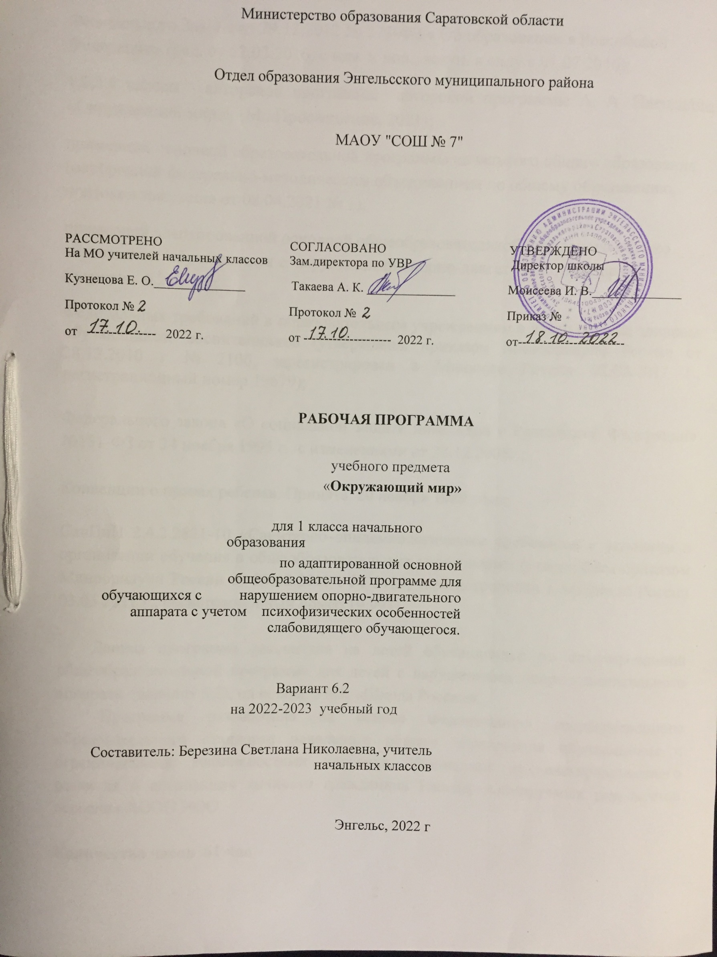

МИНИСТЕРСТВО ПРОСВЕЩЕНИЯ РОССИЙСКОЙ ФЕДЕРАЦИИ

Пояснительная записка
Программа разработана на основе
Федерального Закона от 29.12.2012 № 273-ФЗ « Об образовании в Российской Федерации» (ред. от 02.03.2016; с изм. и доп., вступ. в силу с 01.07.2016);
1,2,3,4 классы - авторской программы авторской программы А. А. Плешакова «Окружающий мир.». (М.; Просвещение, 2021);
примерной основной образовательной программы начального общего образования (одобренной федерально-методическим объединением по общему образованию, протокол заседания от 08.04.2021 № 1);
примерной адаптированной основной общеобразовательной начального общего образования обучающихся с нарушениями опорно-двигательного аппарата ( вариант 6.2)
Федеральных требований к образовательным учреждениям в части охраны здоровья обучающихся, воспитанников (утверждены приказом Минобрнауки России от 28.12.2010 г № 2106, зарегистрирован в Минюсте России 02.02.2011 г., регистрационный номер 19679);

Федерального закона «О социальной защите инвалидов в Российской Федерации» №181-ФЗ от 24 ноября 1995 г. с изменениями от 22.12.2008г.;

Конвенции о правах ребенка. Принята 20 ноября 1989 года;

СанПиН 2.4.2.2821-10 «Санитарно–эпидемиологическое требования к условиям и организации обучения в общеобразовательных учреждениях (утверждены приказом Минобрнауки России от 29.12.2010 г № 3189, зарегистрирован в Минюсте России 03.03.2011 г., регистрационный номер 19 993).

Данная программа рассчитана на детей обучающихся по адаптированной общеобразовательной программе для детей с нарушениями опорно-двигательного аппарата (вариант 6.2), на основе УМК «Школа России».
Программа разработана на основе Федерального государственного образовательного стандарта начального общего образования обучающихся с ограниченными возможностями здоровья, Концепции духовно-нравственного развития и воспитания личности гражданина России, планируемых результатов освоения АООП НОО.

Количество часов 61 час

Цель реализации адаптированной общеобразовательной программы
обучающихся с НОДА направлена на обеспечение выполнения требований ФГОС НОО обучающихся с ОВЗ посредством создания условий для максимального удовлетворения особых образовательных потребностей обучающихся с НОДА, обеспечивающих усвоение ими социального и культурного опыта, формирование у них общей культуры, обеспечивающей разностороннее развитие их личности (нравственно-эстетическое, социально-личностное, интеллектуальное, физическое), овладение учебной деятельностью в соответствии с принятыми в обществе духовно-нравственными и социокультурными ценностями.
АОП предполагает введение четко ориентированных на удовлетворение особых образовательных потребностей обучающихся с НОДА коррекционных мероприятий и требований к результатам освоения обучающимися программы коррекционной работы.
Цель изучения предмета «Окружающий мир»:
поэтапное формирование речевой деятельности во всех аспектах (использование языковых средств в процессе общения, учебной деятельности), используя материал курса «Окружающий мир»; формирование целостной картины мира, осознание места в нем человека; осмысление ребенком личного опыта общения с людьми и природой.
Для успешного достижения основной цели курса необходимо решить следующие задачи изучения на ступени начального образования:
- развитие умения наблюдать, анализировать, обобщать, давать характеристику объектам окружающего мира, рассуждать, решать творческие задачи;
- освоение знаний об окружающем мире, единстве и различиях природного и социального, о человеке и его месте в природе и в обществе;
- воспитание позитивного эмоционально-ценностного отношения к окружающему миру; экологической и духовно-нравственной культуры, патриотических чувств;
- формирование потребности участвовать в творческой деятельности в природе и обществе, сохранять и укреплять здоровье;
- формирование уважительного отношения к семье, населенному пункту, региону, в котором проживают дети, к России, ее природе и культуре, истории и современной жизни.
Данная программа составлена для реализации курса, который является частью начального общего образования, и разработана в логике учебного процесса, задачи формирования у младших школьников умения учиться.

Планируемые результаты по курсу
«Окружающий мир» к концу 1-го года обучения

В результате изучения окружающего мира первоклассники научатся:
-распознавать неживую и живую природу; растения дикорастущие и культурные; деревья, кустарники, травы; животных диких и домашних; насекомых, рыб, птиц;
-распознавать основные признаки времён года; некоторые охраняемые растения и животных своей местности;
-приводить примеры представителей разных групп растений (дикорастущих и культурных, хвойных и лиственных деревьев, кустарников и трав), животных;
-характеризовать изученные группы растений, животных, называя их существенные признаки, описывая особенности внешнего вида (по плану, предложенному учителем);
-характеризовать признаки времён года;
-объяснять значение используемых условных знаков (в учебнике, в рабочей тетради, дорожных знаков и др.):
-находить факты экологического неблагополучия в окружающей среде:
-понимать правила поведения в природе;
-называть свой адрес в мире и в своём населённом пункте;
-называть виды транспорта; наиболее распространённые профессии;
-называть правила личной гигиены; особенности охраны здоровья в разные времена года; правила безопасного поведения на улице, в быту, на воде, при контактах с людьми;
-называть имена и отчества родителей; основные формы приветствия, просьбы, благодарности, извинения, прощания; знать о культуре поведения в общественных местах.
Ученик получит возможность научиться:
-различать объекты природы и предметы, созданные человеком, объекты неживой и живой природы; различать изученные группы растений и животных; распознавать изученные растения, животных (по несколько представителей каждой группы); вести на- блюдения в природе под руководством учителя, воспитателя ГПД; выполнять правила поведения в природе;
-различать изученные виды транспорта, вести наблюдения за жизнью города (села), трудом людей под руководством учителя, воспитателя ГПД;
-выполнять правила личной гигиены и безопасного поведения на улице и в быту;
-использовать основные формы приветствия, просьбы и т.д. в отношениях с другими людьми; выполнять правила поведения в общественных местах; выполнять режим дня;
-рассказывать о растениях, грибах, животных, объясняя условия их жизни, способы питания, защиты и другие их особенности; по результатам экскурсий рассказывать о достопримечательностях родного города (села);
-объяснять отличия дикорастущих и культурных растений, связи растений и животных, приспособляемость животных к среде обитания, необходимость бережного от- ношения к редким видам растений и животных, значение Красной книги;
-объяснять роль растений, животных в природе и в жизни человека;
-моделировать дерево, цветковое растение, гриб, насекомое и др.;
-анализировать иллюстрации, сопоставлять их со словесным описанием в тексте;
-осознавать необходимость бережного и сознательного отношения к своему здоровью (одежда, движение, здоровое питание, здоровый сон, соблюдение режима дня и др.).

Ожидаемые результаты формирования УУД к концу 1-го года обучения

Личностные результаты
У обучающегося будут сформированы:
-первичное представление о гражданской идентичности в форме осознания «Я» как юного гражданина России, одновременно осознающего свою принадлежность к определённому этносу;
-умение использовать позитивную лексику, передающую положительные чувства в отношении своей Родины;
-первичное представление о ценностях многонационального российского общества (образ Родины как семьи разных народов, образ Москвы как духовной ценности, важной для разных народов);
-ценностные представления о своей семье и своей малой родине;
-первичные представления об изменении человека и окружающего мира с течением времени, овладение первоначальными навыками адаптации в изменяющемся мире на основе представлений о развитии техники, в том числе электронной;
-представление о новой социальной роли ученика, правилах школьной жизни (быть готовым к уроку, бережно относиться к школьным принадлежностям – учебнику, рабочей тетради и др.);
-положительное отношение к школе и учебной деятельности;
-первичное представление о личной ответственности за свои поступки через бережное отношение к природе и окружающему миру в целом;
-эстетические чувства, впечатления от восприятия предметов и явлений окружающего мира;
-этические чувства, эмоционально-нравственная отзывчивость на основе взаимодействия с другими людьми и с природой, доброжелательное отношение к сверстникам, стремление прислушиваться к мнению одноклассников*;
-потребность сотрудничества с взрослыми и сверстниками на основе взаимодействия при выполнении совместных заданий;
-первоначальная установка на безопасный, здоровый образ жизни через выявление потенциальной опасности окружающих предметов, знакомство с правилами безопасности в быту, при переходе улицы, в транспорте, осознание важности правильной подготовки ко сну, правильного питания, выполнения гигиенических процедур;
-бережное отношение к материальным и духовным ценностям через знакомство с трудом людей разных профессий.
Обучающийся получит возможность для формирования:
-внутренней позиции обучающегося на уровне положительного отношения к образовательной организации, понимания необходимости учения, выраженного в преобладании учебно­познавательных мотивов и предпочтении социального способа оценки знаний;
-выраженной устойчивой учебно­познавательной мотивации учения;
-устойчивого учебно­познавательного интереса к новым общим способам решения задач;
-адекватного понимания причин успешности/неуспешности учебной деятельности;
-положительной адекватной дифференцированной самооценки на основе критерия успешности реализации социальной роли «хорошего ученика»;
-компетентности в реализации основ гражданской идентичности в поступках и деятельности;
-морального сознания на конвенциональном уровне, способности к решению моральных дилемм на основе учёта позиций партнёров в общении, ориентации на их мотивы и чувства, устойчивое следование в поведении моральным нормам и этическим требованиям;
-установки на здоровый образ жизни и реализации её в реальном поведении и поступках;
-осознанных устойчивых эстетических предпочтений и ориентации на искусство как значимую сферу человеческой жизни;
-эмпатии как осознанного понимания чувств других людей и сопереживания им, выражающихся в поступках, направленных на помощь другим и обеспечение их благополучия.

Метапредметные результаты
Регулятивные
Обучающийся научится:
-понимать и принимать учебную задачу, сформулированную учителем;
-сохранять учебную задачу урока (воспроизводить её в ходе урока по просьбе учителя);
-выделять из темы урока известные знания и умения;
-планировать своё высказывание (продумывать, что сказать вначале, а что потом);
-планировать свои действия на отдельных этапах урока (целеполагание, проблемная ситуация, работа с информацией и пр. по усмотрению учителя);
-сверять выполнение работы по алгоритму, данному в учебнике или рабочей тетради;
-осуществлять контроль, коррекцию и оценку результатов своей деятельности, используя «Странички для самопроверки»;
фиксировать в конце урока удовлетворённость/неудовлетворённость своей работой на уроке (с помощью средств, предложенных учителем), позитивно относиться к своим успехам/неуспехам.
Обучающийся получит возможность научиться:
-в сотрудничестве с учителем ставить новые учебные задачи;
-преобразовывать практическую задачу в познавательную;
-проявлять познавательную инициативу в учебном сотрудничестве;
-самостоятельно учитывать выделенные учителем ориентиры действия в новом учебном материале;
-осуществлять констатирующий и предвосхищающий контроль по результату и по способу действия, актуальный контроль на уровне произвольного внимания;

-самостоятельно оценивать правильность выполнения действия и вносить необходимые коррективы в исполнение как по ходу его реализации, так и в конце действия
Познавательные
Обучающийся научится:
-понимать и толковать условные знаки и символы, используемые в учебнике для передачи информации (условные обозначения, выделения цветом, оформление в рамки и пр.);
-находить и выделять под руководством учителя необходимую информацию из текстов, иллюстраций, в учебных пособиях и пр.;
-понимать схемы учебника, передавая содержание схемы в словесной форме;
-понимать содержание текста, интерпретировать смысл, применять полученную информацию при выполнении заданий учебника, рабочей тетради или заданий, предложенных учителем;
-анализировать объекты окружающего мира с выделением отличительных признаков;
-проводить сравнение и классификацию объектов по заданным критериям;
-устанавливать элементарные причинно-следственные связи;
-строить рассуждение (или доказательство своей точки зрения) по теме урока в соответствии с возрастными нормами;
-проявлять индивидуальные творческие способности при выполнении рисунков, схем, подготовке сообщений и пр.;
располагать рассматриваемые объекты, события и явления на шкале относительного времени «раньше — теперь».
Обучающийся получит возможность научиться:
-осуществлять расширенный поиск информации с использованием ресурсов библиотек и сети Интернет;
-записывать, фиксировать информацию об окружающем мире с помощью инструментов ИКТ;
-создавать и преобразовывать модели и схемы для решения задач;
-осознанно и произвольно строить сообщения в устной и письменной форме;
-осуществлять выбор наиболее эффективных способов решения задач в зависимости от конкретных условий;
-осуществлять синтез как составление целого из частей, самостоятельно достраивая и восполняя недостающие компоненты;
-осуществлять сравнение, сериацию и классификацию, самостоятельно выбирая основания и критерии для указанных логических операций;
-строить логическое рассуждение, включающее установление причинно­следственных связей;
-произвольно и осознанно владеть общими приёмами решения задач.

Коммуникативные
Обучающийся научится:
-включаться в диалог с учителем и сверстниками;
-формулировать ответы на вопросы;
-слушать партнёра по общению (деятельности), не перебивать, не обрывать на полуслове, вникать в смысл того, о чём говорит собеседник;
-договариваться и приходить к общему решению;
-излагать своё мнение и аргументировать свою точку зрения;
-интегрироваться в группу сверстников, проявлять стремление ладить с собеседниками, не демонстрировать превосходство над другими, вежливо общаться;
-признавать свои ошибки, озвучивать их, соглашаться, если на ошибки указывают другие;
-употреблять вежливые слова в случае неправоты «Извини, пожалуйста», «Прости, я не хотел тебя обидеть», «Спасибо за замечание, я его обязательно учту» и др.;
-понимать и принимать совместно со сверстниками задачу групповой работы (работы в паре), распределять функции в группе (паре) при выполнении заданий;
-строить монологическое высказывание, владеть диалогической формой речи (с учётом возрастных особенностей, норм);
-готовить небольшие сообщения с помощью взрослых (родителей, воспитателя ГПД и пр.) по теме проекта.
Обучающийся получит возможность научиться:
-учитывать и координировать в сотрудничестве позиции других людей, отличные от собственной;
-учитывать разные мнения и интересы и обосновывать собственную позицию;
-понимать относительность мнений и подходов к решению проблемы;
-аргументировать свою позицию и координировать её с позициями партнёров в сотрудничестве при выработке общего решения в совместной деятельности;
-продуктивно содействовать разрешению конфликтов на основе учёта интересов и позиций всех участников;
-с учётом целей коммуникации достаточно точно, последовательно и полно передавать партнёру необходимую информацию как ориентир для построения действия;
-задавать вопросы, необходимые для организации собственной деятельности и сотрудничества с партнёром;
-осуществлять взаимный контроль и оказывать в сотрудничестве необходимую взаимопомощь;
адекватно использовать речевые средства для эффективного решения разнообразных коммуникативных задач, планирования и регуляции своей деятельности
Предметные результаты
Обучающийся научится:
-правильно называть родную страну, родной город, село (малую родину);
-различать флаг и герб России;
-узнавать некоторые достопримечательности столицы;
-называть по именам, отчествам и фамилиям членов своей семьи;
-проводить наблюдения в окружающем мире с помощью взрослого;
-проводить опыты с водой, снегом и льдом;
-различать изученные объекты природы (камни, растения, животных, созвездия);
-различать овощи и фрукты;
-определять с помощью атласа-определителя растения и животных;
-описывать по плану дерево, рыбу, птицу, своего домашнего питомца (кошку, собаку);
-сравнивать растения, животных, относить их к определённым группам;
-сравнивать реку и море;
-использовать глобус для знакомства с формой нашей планеты;
-находить на глобусе холодные и жаркие районы;
-различать животных холодных и жарких районов;
-изготавливать модели Солнца, звёзд, созвездий, Луны;
-различать прошлое, настоящее и будущее;
-называть дни недели и времена года в правильной последовательности;
-соотносить времена года и месяцы;
-находить некоторые взаимосвязи в окружающем мире;
-объяснять причины возникновения дождя и ветра;
-перечислять цвета радуги в правильной последовательности;
-ухаживать за комнатными растениями, животными живого уголка
-мастерить простейшие кормушки и подкармливать птиц;
-раздельно собирать мусор в быту;
-соблюдать правила поведения в природе;
-правильно готовиться ко сну, чистить зубы и мыть руки;
-подбирать одежду для разных случаев;
-правильно обращаться с электричеством и электроприборами;
-правильно переходить улицу;
-соблюдать правила безопасной езды на велосипеде;
-различать виды транспорта;
-соблюдать правила безопасности в транспорте.
Обучающийся получит возможность научиться:

-осознавать ценность природы и необходимость нести ответственность за её сохранение, соблюдать правила экологичного поведения в школе и в быту (раздельный сбор мусора, экономия воды и электроэнергии) и природной среде;

-пользоваться простыми навыками самоконтроля самочувствия для сохранения здоровья; осознанно соблюдать режим дня, правила рационального питания и личной гигиены;

-выполнять правила безопасного поведения в доме, на улице, природной среде, оказывать первую помощь при несложных несчастных случаях;

-осознавать свою неразрывную связь с разнообразными окружающими социальными группами;

-проявлять уважение и готовность выполнять совместно установленные договорённости и правила, в том числе правила общения со взрослыми и сверстниками в официальной обстановке; участвовать в коллективной коммуникативной деятельности в информационной образовательной среде;
Содержание учебного предмета «Окружающий мир» 1 класс (66 ч)
Содержание программы полностью соответствует требованиям Федерального государственного образовательного стандарта начального общего образования обучающихся с ограниченными возможностями здоровья, поэтому изменения и дополнения в программу не внесены.

Введение

Знакомство с учебником и учебными пособиями (рабочей тетрадью, сборником тестов, атласом-определителем «От земли до неба», книгами для чтения «Зелёные страницы» и «Великан на по¬ляне»). Знакомство с постоянными персонажами учебника — Муравьем Вопросиком и Мудрой Черепахой
Что и кто?
Что такое Родина? Что мы знаем о народах России? Что мы знаем о Москве? Проект «Моя малая родина». Что у нас над головой? Что у нас под ногами? Что общего у разных растений? Что растет на подоконнике? Что растет на клумбе? Что это за листья? Что такое хвоинки? Кто такие насекомые? Кто такие рыбы? Кто такие птицы? Кто такие звери? Что такое зоопарк? Что окружает нас дома? Что умеет компьютер? Что вокруг нас может быть опасным? На что похожа наша планета?
Как, откуда и куда?
Как живет семья? Проект «Моя семья». Откуда в наш дом приходит вода и куда она уходит? Откуда в наш дом приходит электричество? Как путешествует письмо? Куда текут реки? Откуда берутся снег и лед? Как живут растения? Как живут животные? Как зимой помочь птицам? Откуда берутся шоколад, изюм и мед? Откуда берется и куда девается мусор? Откуда в снежках грязь?
Где и когда?
Когда учиться интересно? Проект «Мой класс и моя школа». Когда придет суббота? Когда наступит лето? Где живут белые медведи? Где живут слоны? Где зимуют птицы? Когда жили динозавры? Когда появилась одежда? Когда изобрели велосипед? Когда мы станем взрослыми?
Почему и зачем?
Почему солнце светит днем, а звезды – ночью? Почему Луна бывает разной? Почему идет дождь и дует ветер? Почему звенит звонок? Почему радуга разноцветная? Почему мы любим кошек и собак? Проект «Мои домашние питомцы». Почему мы не будем рвать цветы и ловить бабочек? Почему в лесу мы будем соблюдать тишину? Почему их так назвали? Зачем мы спим ночью? Почему нужно есть много овощей и фруктов? Почему нужно чистить зубы и мыть руки? Зачем нам телефон и телевизор? Зачем нужны автомобили? Зачем нужны поезда? Зачем строят корабли? зачем строят самолеты? Почему в автомобиле и поезде нужно соблюдать правила безопасности? Почему на корабле и в самолете нужно соблюдать правила безопасности? Зачем люди осваивают космос? Почему мы часто слышим слово?

Тематическое планирование

по окружающему миру 1 класс

№ | Тема раздела | Кол-во часов | Проверочные | Практические | Экскурсии | Проекты
1 | Введение | 1 | - | - | - | -
2 | Что и кто? | 20 | - | 8 | 3 | 1
3 | Как, откуда и куда? | 12 | - | 9 | 1 | 1
4 | Где и когда? | 11 | - | 1 | - | 1
5 | Почему и зачем? | 17 | 1 | 3 | - | 1
 | Всего | 61 | 1 | 21 | 4 | 4

